管理体系审核记录表
过程与活动、  抽样计划 | 涉及  条款 | 受审核部门：管理层，主管领导：陈佩， 陪同人员：彭有利（管代） | 判定
 |  | 审核员：冉景洲，审核时间：2022年10月18日
审核条款：
EMS：4.1组织及其环境;4.2相关方需求与期望;4.3确定体系范围;4.4体系;5.1领导作用与承诺;5.2方针;5.3组织的角色、职责和权限；6.1.1策划总则；6.1.4措施的策划；6.2目标及其实现的策划；7.1资源；7.4沟通；7.5.1文件化信息总则；9.1.1监测、分析和评估总则；9.3管理评审；10.1改进 总则；10.3持续改进。
OHSMS:
4.1组织及其环境;4.2相关方需求与期望;4.3确定体系范围;4.4体系;5.1领导作用与承诺;5.2方针;5.3组织的角色、职责和权限；6.1应对风险和机遇的措施6.1.4措施的策划；6.2目标及其实现的策划；7.1资源；7.4信息和沟通；7.5.1文件化信息总则；9.1监视、测量、分析和评价；9.3管理评审；10.1事件、不符合和纠正措施；10.2持续改进。
范围的确认，资质的确认，管理体系变化情况、法律法规执行情况，重大环境事故及职业健康安全投诉情况，认证证书、标志的使用情况，上次审核不符合验证。
组织及其环境;  相关方需求与期望;  确定体系范围;  体系及其过程; | EO:4.1;4.2;4.3;4.4 | 公司制定有《风险和机遇控制程序》，明确风险和机遇事件的识别方法/途径、风险和机遇事件的评估方式、制定主要风险和机遇事件的应对措施的要求：公司全体员工的质量意识比较强，产品质量在同行业中比较领先。公司的设备和服务的技术水平比较先进。  对公司不利的内、外部因素有：市场竞争非常激烈，资源、能源较大消耗。  公司通过业内展会、同行交流、座谈会、每周工作例会、QQ、微信等进行内外部沟通，并定期进行评审，形成会议记录。  抽查关于内、外部环境评审记录4份，记录清晰。  公司确定的相关方有员工、股东、银行、质量技术监督局、供应商、客户等。  理解员工诉求的形式为谈心、茶话会等；理解银行等相关方的形式主要为电话沟通、上门拜访等；  员工关注的主要问题有工资、待遇、晋升机制、福利等，供应商关注的主要问题是回款时间等。  对相关方的要求的监视和评审的方法多样，通过QQ和微信等现代通讯手段是常用的便捷而又高效主要方法。  公司管理体系的范围是：  EMS:计算机信息系统集成和计算机应用软件开发所涉及的相关环境管理活动。  OHSMS:计算机信息系统集成和计算机应用软件开发所涉及场所的相关职业健康安全管理活动。  公司注册地址及经营地址：重庆市渝中区大坪正街160号3幢31-1。  临时服务场所地址：重庆市九龙坡区渝州路街道长新路富邦金玖旁中机建筑科技大厦。  公司通过请咨询专家到公司来宣传、培训、结合原已经形成的质量体系文件，修订整合建立了环境和职业健康安全管理一体化的管理体系，以GB/T19001-2016标准为主线，以“过程方法”为基础，融入了GB/T24001-2016及GB/T45001-2020标准要求，并明确了过程顺序和相互作用以及过程有效运作和控制所需的准则和方法。制定有《风险和机遇的应对控制程序》，确定产生非预期的输出或过程失效对产品和顾客满意带来的风险，以及应对措施。组织制定管理评审控制程序，定期进行评审，必要时变更过程，以确保过程持续产生公司期望的结果。 | 符合
领导作用与承诺 | EO:5.1 | 总经理：陈佩；管代：彭有利  通过与总经理交流：总经理从以下活动方式对公司建立、实施环境和职业健康安全管理体系并持续改进其有效性所做出的承诺提供证据：  1、公司以会议、培训等形式对员工进行满足顾客要求和适用法律法规要求重要性的教育，使全体员工意识到满足上述要求是公司适应市场经济，树立良好形象，提高经济效益至关重要的管理行为；  2、制定和发布公司自身管理方针；  3、确保管理目标的制定、分解落实到相关职能和部门，并激励员工为实现目标而努力；  4、定期进行管理评审，以评价管理方针、管理目标的适宜性及实现情况，同时评价管理体系的适宜性、充分性和有效性。  5、为确保建立、运行和持续改进管理体系所需的一切资源得到满足，公司提供了信息、技术、人力、设备、环境和资金等必要资源。 | 符合
方针 | EO:5.2 | 环境、安全方针是：  “保证质量 重视环保 安全健康 风险预控 优化管理 诚信守法 顾客满意 持续改进”  其内涵包含了：  公司严格按照国家有关的产品质量标准和客户要求执行，以优良的品质获得客户的满意和忠诚；  保护环境是优秀企业的品质，公司致力于节能减排降耗，在保护环境的前提下，降低损耗、减少成本、提升效益，提高员工的环保意识、体现企业的社会责任；  员工是企业的重要资源，关爱员工是企业义不容辞的义务；  诚信经营是企业永久经营的法宝，守法是公司的生存底线。  公司只有在经营上坚持诚信守法、强化安全、环保义务和责任，企业才能持续发展。  公司管理方针所体现的几个方面的内涵做出了诠释，方针与公司的总体经营理念相适应、协调，符合企业目前现状，体现了让客户满意、保证质量符合性、预防污染、安全健康、遵纪守法、持续改进的承诺。  环境、职业健康安全管理方针在手册上进行了确定和发布，并通过文件发放的形式发放至各部门、给员工进行了宣传培训。  环境、职业健康安全方针对外进行了发布。  手册对方针的内涵进行了阐述，为目标制定及评审提供了框架，每年至少一次,在管理评审会议上讨论其适宜性和改进机会。  企业的环境、职业健康安全方针的内容和管理基本符合标准和法规要求。 | 符合
组织的角色、职责和权限； | EO:5.3 | 查《管理手册》包括了企业组织机构图、职能分配表。公司编制了《部门职责》和《岗位说明书》对总经理、管理者代表、各部门的岗位职责和权限进行了规定，内容全面合理。各部门、岗位之间通过会议、文件传阅、培训等方式相互了解职责与权限。 | 符合
应对风险和机遇的措施； | EO:6.1 | 提供有《环境因素的识别与评价控制程序》和《危险源辨识、风险评价和控制程序》，内容包括环境因素和危险源的识别、确认、汇总、评价和重要环境因素的确定、登记、清单发放及更新控制。  公司重要环境因素有以下二项：  1）固废排放；2）潜在火灾。  抽查以下二项重要环境因素的方法措施：  固废控制：  办公垃圾中的危险废弃物专业收集，由行政部统一处理；；  行政部对荧光灯管的使用发放做好记录；  各部门用旧的荧光灯管、旧电池、硒鼓、废打印墨盒等上缴行政部，实行“以旧换新”的方法进行领用；  行政部将各部门上缴的废旧电池、荧光灯管、硒鼓、打印墨盒等危险废弃物，集中收集存放与危险废弃物箱中，积累到一定量交于有资质的处理机构进行处理。  2、火灾控制：  1）对全体员工进行安全意识教育；  2）应保持用电设施完好；  3）加强电气设备巡查；  4）形成预案，并定期演习。  公司重要危险源有以下两项：  1）火灾；2）意外伤害。  抽查以下二项重要危险源的方法控制措施：  1、火灾控制：现场配备足够的防火器材；工作完毕应切断电源、气源，并检查确认操作区域内无火险隐患；  2、意外伤害控制：  1）进行预防伤害知识教育，有效预防意外伤害；  2）制定作业规范，杜绝违规作业；  3）配备防护设施、物品；  4）加强作业现场监督检查，发现有伤害征兆，立即采取措施。  应对风险和机遇的措施应与其对于产品和服务符合性的潜在影响相适应。 | 符合
员工参与和协商 | S5.4 | --《信息沟通控制程序》规定了公司内外信息交流、协商的对象、方式、记录等。  公司员工参与协商，员工提出参与安全知识的学习和培训，需要发放劳保用品。  查见内部交流主要通过直接面谈、会议、文件、培训方式，外部交流主要通过电话、信函方式。  查见：公司内部会议记录表，沟通信息包括：  告知员工：职业健康安全事务代表：曾铃峰；  告知员工：职业健康安全管理体系建立的依据、标准和意义  告知相关方：公司出具了《环境和职业健康安全相关方告知书》，告知书涉及公司管理方针及在生产活动、服务过程中的相关承诺。  组织员工学习：与安全健康管理有关的法律法规，包括《劳动合同法》、《安全服务法》、《职业病防治法》等关于员工权益、保险等内容；  与职业健康安全事务代表曾铃峰交谈，其清楚自己的职责：负责向管理层反映职工职业健康安全管理方面的要求，对事件的调查、处理，职工劳动防护的改善事宜进行协商交流；参与职业安全健康方针、目标、指标、管理方案的制定工作，提出合理化建议。  询问职业健康安全事务代表曾铃峰，了解到暂未发生员工与企业的劳动纠纷、工伤、员工投诉、员工权益争执等情况。 | 符合
策划措施 | EO:6.1.4 | 组织领导层策划关于开展环境、职业健康安全管理体系中所采取措施，以便管理环境、安全，环境因素、危险源，合规性义务等。通过合规性评价、目标考核、运行方案、管理评审、内外部沟通等方式以保证管理体系达到预期结果。具体见各部门审核记录。 | 符合
目标及其实现的策划 | EO:6.2 | 环境、职业健康安全目标：  1）固体废弃物100%分类收集，统一处理；  2）火灾发生率为零；  3）重大人员伤亡事故为零；  4）中暑发生率为零；  5）轻伤事故为零；  查《目标考核表》2022年1月-9月对目标进行考核，考核情况为：  环境、安全目标、指标：  1）固体废弃物100%分类收集，统一处理； 100%  2）火灾发生率为零。 零  3）重大人员伤亡事故为零； 零  4）中暑发生率为零； 零  5）轻伤事故为零； 零  对固废的排放、潜在火灾、意外伤害等拟定有管理方案实施控制，重要环境因素及不可接受风险未变，管理方案没有变化。 | 符合
资源 | EO:7.1 | 询问总经理，企业为了实施环境和职业健康安全管理体系，并持续改进其有效性、增强顾客满意度和体系正常运行提供了充足的资金及必要的资源，为提高员工质量意识组织了的培训，目前的资源基本满足策划需要。  总经理对资源的配备比较重视，人力资源、设备和工作环境等可满足计算机信息系统集成和计算机应用软件开发服务的需要。 | 符合
沟通 | EO:7.4 | 负责人清楚公司及各部门与环境及职业健康安全管理体系相关的内部沟通和外部信息交流的项目、内容等。如：公布、公开方针和目标、与客户、外部供方等相关产品和服务的沟通等。  --主要的事项内、外沟通均事先做出策划或规定，内容包括：沟通事项、沟通的职责、沟通对象、沟通内容、沟通时机、沟通方式等等。  --通常的沟通方式包括但不限于：会议、文件、改善提案、通告、内部联络书、内部电脑网络、培训、拜访、交谈、提交报告等。  --现场查看记录并口头交流确认：公司及行政部负责的相关内、外沟通效果基本满足要求。 | 符合
◆组织是否策划实施了文件化信息管理？  ◆组织环境、职业健康安全管理体系包括哪些文件化信息？  ◆是否满足标准的要求和确保环境、职业健康安全管理体系有效性的需要？ | EO:7.5.1 | ◆组织在《管理手册》、《程序文件汇编》中，明确了文件化信息的管理规则。组织根据本公司的规模、活动类型、过程、产品和服务的不同，建立、实施、保持并改进了构成环境、职业健康安全管理体系的文件化信息。  ◆组织策划的环境、职业健康安全文件包括：  一级文件，环境、职业健康安全管理手册；  二级文件，程序文件；  三级文件，操作规程、管理规定或制度；  四级文件；记录；  外来文件：即外部提供的文件,包括法律法规、其它要求、标准等，通常属于第三级文件，并得到及时识别和分发控制。  ◆查组织的 “受控文件清单”，列有组织一、二、三阶文件，有文件名称/编号/版本号等。  查组织的记录清单，共有42项职业健康安全管理记录。  以上文件涵盖了GB/T24001-2016和GB/T45001-2020 标准要求的以及确定的为确保环境、职业健康安全管理体系有效性的文件，符合标准的要求。 | 符合
监测、分析和评价总则； | EO:9.1.1 | 公司对需要监视和测量的对象的确定，监视、测量、分析和评价方法的选择，实施监视和测量的时机、实施分析和评价的时机界定，环境、职业健康安全管理体系的绩效和有效性的评价方法的采用及有关监视和测量记录的保留等要求予以较清楚的策划和确定，详见相关程序文件及监视、测量、分析和评价的实施计划。  如：  （1）《合规性评价控制程序》  （2）《内部审核控制程序  （3）《管理评审控制程序》  （4）《环境与职业健康安全运行控制程序》 | 符合
管理评审 | EO:9.3 | 查，公司管理手册，规定了管理评审的要求：管理评审的主持人、时间频率、管理评审的输入、输出等。公司制定了“管理评审程序”,规定每年至少进行一次管理评审，每次时间间隔不超过12个月  时间：2022年8月30日（去年管理评审时间为2021年9月20日，间隔时间未超过12个月，符合规范要求。）  主持人：陈佩总经理  参加人员：体系涉及到的各部门所有有人员  评审输入内容：  体系贯彻工作进展情况。  环境及职业健康方针的评审，  体系策划情况的评审（包括法律法规、目标指标）；  预防措施和纠正措施的状况。  实施与运行情况的评审（包括资源提供、文件控制）；  体系绩效测量和监视（包括目标达成情况、内审审核）；  相关方关注  上次管理评审改进项的执行情况：改进项为：加强对重要环境因素和重大危险源的运行控制。由技术部牵头计划于2021年12月20日前实施加强环境和安全过程管理工作。查见培训记录及环境安全检查记录表，改进有效。  评审输出内容：  体系贯彻工作进展情况：符合标准要求，得到了正确的实施和保持。  环境、安全方针的评审：方针合理、适宜符合要求，  体系策划情况的评审（包括法律法规、目标指标）；  预防措施和纠正措施的状况。  实施与运行情况的评审（包括资源提供、文件控制）；  体系绩效测量和监视（包括目标达成情况、内审审核）：通过考核目标达成良好，内审基本符合要求；  本次管理评审改进项：加强环境和安全运行记录管理，查见改进计划，由技术部负责，于2022.12.30前完成，下次审核时关注。  相关方关注：2022年1月至今未收到相关方及顾客投诉抱怨；  管理评审结论：公司建立的质量、环境、职业健康安全管理体系得到了正常的运行。  质量、环境、职业健康安全方针及目标已得到逐步实施和有效的保持。 | 符合
改进 总则  持续改进 | EO:10.1;10.3； | 公司制定系列程序文件《管理评审程序》、《不合格品控制程序》、《事故、事件、不符合纠正与纠正预防措施控制程序》及《内部审核控制程序》等，对持续改进的过程予以规定，以实现环境和职业健康安全管理体系及产品符合性的持续改进。持续改进的过程包含持续改进的提出、立项、不合格的原因的分析、纠正措施的确定、跟踪和评价及负责部门和人员职责等。  公司通过方针、目标的达成分析、内部审核结果、数据资料统计分析、纠正和预防措施和管理评审等方式，以推动环境和职业健康安全管理体系的持续改进。  公司主要按策划的管理手册、程序文件等实施运行，主要采用内审、管理评审、数据分析、纠正和预防措施、方针和目标等来实现对环境和职业健康安全管理体系的改进，另外主要通过日常工作中发现的问题及时予以调整解决来实现。 | 符合
说明：不符合标注N

管理体系审核记录表
过程与活动、  抽样计划 | 涉及  条款 | 受审核部门：行政部（含财务） 主管领导：杨俊忠 陪同人员：刘丹 | 判定
 |  | 审核员：文平， 审核时间：2022年10月18日
审核条款：
EMS：5.3组织的角色、职责和权限;6.2目标及其达成的策划；6.1.2环境因素；6.1.3合规义务； 8.1运行策划和控制；8.2应急准备和响应；
9.1监视、测量、分析与评估；9.1.2符合性评估；9.2内部审核；10.2不符合和纠正措施；10.3持续改进/EMS运行控制相关财务支出证据。

OHSMS：5.3组织的角色、职责和权限；6.1.2危险源辨识和职业安全风险评价；6.1.3法律法规要求和其他要求；6.2目标及其实现的策划； 8.1运行策划和控制；8.2应急准备和响应；9.1监视、测量、分析和评价；9.1.2法律法规要求和其他要求的合规性评价；9.2内部审核；10.1事件、不符合和纠正措施；10.2持续改进/OHSMS运行控制财务支出证据；
组织的角色、职责和权限 | EO:5.3； | 在体系手册中规定了行政部（含财务）的环境安全职责和权限，以确保部门工作的展开和实施：  1、负责制定并组织实施管理手册和程序文件，对其实施的符合性和有效性负监控、指导责任。  2、负责公司质量、环境、职业健康安全体系的管理工作，组织内审员实施公司质量、环境、职业健康安全管理体系的内部审核。  3、负责公司各部门节能降耗控制措施的监督管理；  4、参与拟定公司发展规划，为经营服务决策提供参考，协调各部门、各单位之间的关系，办理对外接待、联络等行政事务；  5、负责与管理体系有关的外来文件的登记、处理和内部行政性管理文件的审核、编号、打印、下发、归档；  6、 负责公司行政管理、档案管理、资证管理和后勤管理工作。  7、根据公司发展需要制定人力资源发展规划、年度员工培训计划，并组织计划的实施。  8、负责特殊工种等持证人员的能力鉴定和建档管理。负责新入公司职工的进公司教育。  ……  部门职责清晰、明确。  行政部负责人能基本阐述本部门的主要职责。 | 符合
目标及其实现的策划 | EO:6.2 | 查见：公司建立有《环境和职业安全目标、指标及管理方案》，查行政部环境和职业健康安全目标：  1）固体废弃物100%分类收集，统一处理  2）火灾事故为零；  3）重大人员伤亡事故  查：提供的2022年1月-9月《2022年度环境和职业安全目标/过程绩效指标达成统计表》，考核均完成目标任务。  查见公司制定的环境管理方案有：1）潜在火灾；2）固废排放2个管理方案。  安全管理方案共计有2个，分别是1）火灾管理方案；2）意外伤害管理方案。  管理方案内容涉及：目标/指标、管理措施、资金预算、完成日期、责任部门。  抽查：意外伤害管理方案：  进行预防伤害知识教育，有效预防意外伤害；  制定作业规范，杜绝违规作业；  配备防护设施、物品；  4）加强作业现场监督检查，发现有伤害征兆，立即采取措施。  责任部门：技术部；投入资金5000元；完成日期2022年12月；检查部门：行政部。目标指标管理方案基本适宜，能够完成。  制定的指标和管理方案基本可行。 | 符合
环境因素 | E:6.1.2 | 查见：《环境因素的识别与评价控制程序》，上述文件对识别和评价方法、程序、职责、记录作了规定。  行政部于2022年1月10日重新组织各部部门进行了环境因素识别和评价。  查见：《环境因素清单》和《重要环境因素清单》，按照部门和经营过程进行识别并评价出公司办公区域重要环境因素有固废排放、潜在火灾2项，识别清楚、准确，评价合理。  查：行政部《环境因素清单》  a.废旧灯管、墨盒等办公用品和清洁固废排放等；  b.电脑噪声排放；  c.清洁用品使用造成水污染；  d.潜在火灾；  ........  共计识别近28项。识别基本清楚、全面。 | 符合
危险源辨识和职业安全风险评价 | O:6.1.2 | 查公司制定有《危险源辨识、风险评价和控制程序》，对识别和评价方法、程序、职责、记录作了规定。  公司行政部于2022年1月10日重新组织各部部门进行了危险源辨识与风险评价。  查见：公司各部门统计的《危险源识别评价表》，共对11项危险源进行了识别。经过打分和小组评议共评价出公司不可接受风险：2项，分别是：1）火灾；2）意外伤害。  辨识清楚、准确，评价充分合理。  查见火灾控制措施：  1．行政部全面负责公司的防火安全工作.  2.行政部建立健全防火检查,事故应急制度,发现火险隐患,必须立即消除,不能立即消除的要限时整改  3.办公区域内严禁抽烟，对于吸烟情况严禁随意丢烟头。  4．配备齐作灭火设施，并每年最少组织一次消防演习。  5．严禁非电工人员随意接连电线  查见：行政部“危险源识别评价表”，行政部及办公场所共识别出包括:办公活动和使用办公设备辐射导致职业病、车况异常导致伤害、人员出差导致意外事故等10项危险源.  采用的是经验判断法、过程分析法识别。  查见，行政部打分法确定了2项不可接受风险  纸张等易燃品堆放导致火灾、上下班途中发生交通意外伤害。  危险源辨识基本充分、风险等级评价基本合理。  查见确定的管理措施：  进行预防伤害知识教育，有效预防意外伤害  消防设备的配备及定期检查；  制订消防应急预案，公司每年组织的消防演练。 | 符合
法规与其他要求 | EO:6.1.3 | ---有识别和获取《法律法规与其他要求控制程序》，查有《适用法律法规及其他要求清单》，对本公司环境和职业健康安全管理体系适用的法律法规和当地政府、行业要求进行了识别，包括环境质量标准、排放标准、职业健康安全卫生标准等。  · 查见：《适用的法律法规及其他要求清单》  1）国家相关法律法规等  2）重庆等地方法规；  3）与环境、职业健康安全管理相关的执行标准  抽 ：中华人民共和国环境保护法  中华人民共和国消防法  中华人民共和国安全服务法  固体废弃物污染防治法等68份。  《清单》中列出了法规名称、颁布实施时间、适用条款等内容；  法规清单上传内部网络，以培训和宣传结合向员工传达要求，记录充分。基本符合要求。 | 符合
运行的策划与控制 | EO:8.1 | ◆组织制定了环境、职业健康安全运行相关的控制程序及相应的控制准则，如废弃物排放控制、相关方环境安全管理办法、劳保用品管理制度、消防管理制度、火灾预防应急准备和响应管理等过程的运行准则。  ◆根据过程的运行准则，组织实施资源能源的消耗控制火灾预防、职业健康安全事故防范等过程的控制，避免和减少了环境职业健康安全的损失。  ◆消防设施检查、节能降耗运行检查、火灾预防运行检查、安全环境检查等关键运行控制信息的证据都以记录或文件的方式保留。  ◆抽查环境运行的策划与控制实施  1）固体废弃物排放的管控：  行政部负责废弃物的分类、收集、保管、交由物业管理公司清运、处置。现场分设：可回收一般废弃物、不可回收一般废弃物、危险废弃物收集容器，员工能按要求分类放置固体废弃物。  资源、能源消耗管控：  负责人讲，公司资源、能源节约有相关规定措施，如：加强宣传、主管检查督导、专人定期统计跟进。现场有水、电、气等使用的场所，均有节约资源、能源的宣导标语。未发现资源、能源过度消耗或浪费的情形。公司制定了节约资源、能源目标，除日常监督落实外，每月一次集中统计跟进。记录显示：基本达成目标。  3）火灾预防  制定并实施《应急准备与响应控制程序》。组织管辖的区域内，均按要求配备灭火器、消防栓、应急灯及安全出口标识并每月点检记录；对可能产生火灾隐患的区域予以重点排查，若发现问题及时上报、整改。经现场确认：实物及其状态、人员行为及相关记录均符合要求。  ◆查见组织的职业健康安全运行控制状况：  1）意外火灾控制  组织的办公区域消防器材配置合理，有灭火器等灭火器材，现场确认正常，《消防设施检查表》按规定实施检查；各部门不定期的对本部门防火工作进行消防安全检查，对查出的问题和隐患，及时进行整改解决，确保安全；定期对员工进行火灾安全意识培训，参加公司组织的消防火灾演习；  2）意外触电防控  各部门经常检查电气设备和线路的安全状况，发现问题及时维修或更换，防止因短路、超负荷等，下班前对用电器具进行检查，防止电源没有切断的情况，配电及用电场所均张贴有明显的警示标志—“禁止触摸，有电危险，当心触电”，并配有绝缘装置。  3）急救应对  --公司项目现场配备有创口贴、消暑、止痛及纱布等急救用品，并对其数量、保质期等予以跟进管控。  4）对相关方施加影响  组织对进入场所内的供方送货员、访客，视情况由安保人员或受访人提醒、签定安全协议等方式，告知相关遵守相应的运行准则，以防止外来人员受到人身伤害或职业健康安危害。 | 符合
应急准备和响应 | EO:8.2 | 查见：《应急准备和响应程序》、《消防火灾应急疏散预案》等。  为了确保公司财产的安全,提升公司员工的应急能力,公司定于2022年6月12日进行火灾消防演练。  查见：消防演练实况记录：2022年6月12日相关人员参加了在公司由行政部组织因办公室电路短路，导致火灾的消防演练。  查，现场能提供以上演练记录及演练效果评估报告。通过演练，公司全体员工锻炼了应急机动的能力；同时完善了公司环境管理制度，提高了公司安全防火和应急的实战技能。参与消防演习的员工有能力启动应急预案并按预案执行。  查应急准备：在公司办公区域，按要求配置有灭火器。 | 符合
监视、测量、分析与评估 | EO:9.1 | ----有《环境及安全监视和测量控制程序》和管理文件。  ◆查公司消防设备运行检查记录表  抽2022年7月-9月份，公司对灭火器、用电安全及劳动保护进行了检查，均合格。检查人：彭有利。  ◆ 查《安全环境检查月报》，由行政部组织实施对公司各部门的环境方面、安全消防方面进行检查，每月一次。  ◆查技术部和办公区域的2022年7月-9月《安全环境检查月报》，由行政部人员对部门的水电、固废、消防、控制方案等进行监控检查，检查结果均合格，检查人：曾铃峰  ◆ 职工健康体检报告：  查2022年近期人员体检报告  姓名 体检日期 体检机构  刘丹 2022.8.31 重庆医科大学附属第一医院  曾铃峰 2022.9.4 重庆医科大学附属第一医院  杨俊忠 2022.8.29 重庆医科大学附属第一医院  苏玉军 2022.8.23 重庆医科大学附属第一医院  ..........  自体系建立以来没有发生过安全事故。  监测设备：公司暂无环境、职业健康安全监测设备。 | 符合
符合性评估 | EO:9.1.2 | ----有《合规性评价控制程序》，规定明确基本合理。行政部组织对公司环境安全健康管理活动，遵守相关法律法规和其他要求情况进行评价，评价结果符合相关法律法规和其他要求，无违法违规情况并保持有合规性评价记录。  查由行政部组织各部门于2022年6月30日对公司管理和经营活动中涉及的重要环境因素、危险源、法律法规进行了评价。  评价结果：符合要求  评价人：彭有利、陈佩、李德超、杨俊忠等  查：有《合规性评价报告》，有保持合规性评价的相关记录。 | 符合
内部审核 | EO:9.2 | 查管理手册，公司按标准要求编制了《内部审核控制程序》，规定了内部审核的目的、范围、职责、要求、方法频次等，规定每两次内审的时间不得超过12个月。  查，2022年《体系审核实施计划》  审核时间：2022年8月12日（去年内审时间为2021年9月10日，间隔时间未超过12个月，符合规范要求。）  目的：评定并确定现行的管理体系、方针是否符合标准的要求，运行是否有效，迎接认证公司审核；  范围：管理手册覆盖的所有部门、过程和要素。  审核组长：彭有利 内审员：杨俊忠  抽查《行政部审核检查表》，《技术部审核检查表》、《市场部审核检查表》等审核记录，审核过程及条款基本齐全，不存在审核自己部门的情况，内审检查记录不详细，已与负责人沟通，后续改进。  查本次内审共发现不合格项1个，属一般不符合。涉及技术部E/S8.1条款，不符合描述为“在系统集成作业现场，安全和防尘措施未配置到位”，已经对不合格原因进行了分析，制订了纠正措施，并对结果进行了验证。  查，审核结论：公司环境和职业健康安全管理体系的建立符合标准要求、实施有效。  通过内部审核，公司环境和职业健康安全管理体系的建立实施是有效的，符合标准要求。 | 符合
不符合和纠正措施 | EO:10.2 | 公司制定《事故/事件、不符合纠正与预防措施控制程序》，实施纠正措施，消除不合格的原因，以防止其再发生。在管理制度中规定了对不合格情况的处理要求，纠正预防程序和机构健全。  提供有《纠正和预防措施处理单》1份  抽查《纠正预防措施表》：责任部门：技术部  不合格描述：2022.09.10项目作业现场开槽产生的建筑垃圾与生活固废混装。  原因分析：工作人员环保意识不强，垃圾未分类处理。  纠正措施：现场整改，垃圾分类处理。对员工进行管理方案培训，提高环保及安全意识。  措施实施验证：现场已整改，执行有效。  验证人：江仁东 2022.09.10  纠正措施实施基本有效。 | 符合
EMS/OHSMS运行控制相关财务支出证据 |  | 提供有2022年环境、职业健康安全管理体系运行资金计划审批及财务投入清单：支出项目有购置灭火器、劳保用品、消防安全培训和演练、固废处理、员工体检等共计约11000元。 | 符合
说明：不符合标注N

管理体系审核记录表
过程与活动、  抽样计划 | 涉及  条款 | 受审核部门：市场部 主管领导：冯波， 陪同人员：李小红 | 判定
 |  | 审核员：冉景洲， 审核时间：2022年10月18日
审核条款：
EMS：5.3组织的角色、职责和权限、6.1.2环境因素；6.2目标及其达成的策划；7.4沟通；8.1运行策划和控制；8.2应急准备和响应
OHSMS：5.3组织的角色、职责和权限；6.1.2环境因素；6.2目标及其实现的策划；7.4信息和沟通；8.1运行策划和控制；8.2应急准备和响应；
组织的角色、职责和权限 | EO:5.3； | 查，市场部的岗位职责和权限如下：  1）负责办公用品的采购以及对合格供方评价；  2）负责顾客要求的识别，和合同的评审，负责与顾客的沟通和联络；  3）负责本部门的环境因素识别，完成本部门目标、指标和环境管理方案的实施；  4)负责对本部门的危险源进行辨识、风险评价和控制措施的确定，提出职业健康安全管理方案并实施。  ……  市场部负责人对部门职责清楚。 | 符合
目标及其实现的策划 | EO:6.2 | 查市场部环境/安全目标：  1）固体废弃物100%分类收集，统一处理;  2）火灾事故为零；  3）中暑发生率为零  查：2022年1月-9月市场部目标完成情况：  固体废弃物100%分类收集，统一处理; 实测：100%  2）火灾事故为零； 实测：零  2）中暑事故为零 实测：零  均能达到要求。  查，公司编制了环境安全目标管理实施方案：制定、执行程序或作业文件；加强监测和测量；培训与教育；应急响应。 | 符合
环境因素 | E：6.1.2 | 查，依据《环境因素的识别与评价控制程序》，根据不同的时态、状态识别了环境因素，通过对其发生的可能性、危害性等进行评价，市场部确定的重要环境因素有：1）潜在火灾；2）固废的排放。  现场查看，部门的主要工作为与客户进行联系，签订项目合同。销售过程中产生有办公固废、生活垃圾排放，部门的环境因素识别和重要环境因素基本到位。 | 符合
危险源识别、评价与控制措施 | O:6.1.2 | 查，依据《危险源辨识、风险评价和控制程序》，市场部经过辨识与评审形成了危险源辨识与风险评价表共识别出11项危险源，包括纸张等易燃品堆放导致火灾；炎热天气外出办事中暑、系统集成过程人员操作不当造成意外事故；外出过程车辆造成伤害等危险源。  采用的是经验判断法、过程分析法识别。  打分法确定重大风险是：纸张等易燃品堆放导致火灾、炎热天气中暑。  危险源辨识基本充分、风险等级评价基本合理。  查，风险控制措施有：  相关方告知；进行预防中暑知识教育，有效预防中暑；合理调整作息时间，避开高温时段外出；配备防暑降温设施、物品；消防应急预案的制订及演练等。  危险源识别基本充分，控制措施需要完善。 | 符合
沟通 | EO:7.4 | ---《信息沟通控制程序》规定了公司内外信息交流、协商的对象、方式、记录等。  对部门之间有需要交流的有关环境、职业健康安全管理信息，在公司内部利用部门会议、宣传栏进行环境管理方针及目标、指标、管理方案及环保法律法规等内容的宣传、沟通。  外部，对顾客等相关方进行了管理方针、产品使用环保、安全要求的沟通，主要通过网络、交流及产品说明书、合同等方式进行，并达成一致性意见实施有效控制。  外部交流主要通过采购合同和销售合同及电话、信函等方式进行。  查见：与顾客和外部供方沟通信息：  1、与中机中联工程有限公司2022年6月21日签定的中机建筑科技大夏项目数据中心专业分包项目（含系统集成和应用软件开发）合同。  合同内容：工程概况、工程承包范围、技术要求、合同工期、合同价款、履约担保、结算等要求；  2、与重庆银行股份有限公司2022年1月10日签定的上丁软件开发中心办公强弱电改造项目合同。  合同内容：供货内容、主要细则是、技术要求、售后服务、违约责任等。  3、与中化重庆涪陵化工有限公司2021年12月20日签定的中化涪陵环保搬迁项目一期工程--20万吨/年精细磷酸盐及配套新型专用肥项目智能工厂建设项目一综合布线系统集成项目合同。  合同内容：工程概况、质量要求和技术标准、验收标准、付款方式、违约责任等  查见内部交流主要通过直接面谈、会议、文件、培训方式；  1）告知部门员工：管理者代表是彭有利、职业健康安全事务代表是曾铃峰。  2）告知部门员工：环境、职业健康安全管理体系建立的依据、标准和意义，因公司在计算机信息系统集成作业过程存在一定的职业健康风险，故对全体员工及相关方出具告知书；  3）组织部门员工学习：与环境、职业健康安全管理有关的法律法规，包括《环境保护法》、《消防安全管理制度》、《劳动合同法》、《工伤保险条例》、《职业病防治法》等关于员工权益、保险等内容；  4）将环境、安全管理、劳动保护要求、安全要求和意义、环保意识作为新员工岗前培训内容。  审核时未发现有客户投诉和环境、安全违规情况发生。 | 符合
运行策划和控制 | EO:8.1 | 查，市场部实施以下环境、职业健康安全管理制度：《环境与职业健康安全运行控制程序》、《节约用电用水管理制度》、《固体废弃物管理制度》、《消防安全管理制度》、《火灾事故应急救援预案》、《用电安全管理规定》、《公司劳动安全管理办法》、《劳动防护用品管理制度》等。  查重要环境因素：  - 潜在火灾；  - 固废排放；  查看，公司制订的相应的环境管理制度及管理方案，对重要环境因素进行管控。  查市场部办公区域环境实施情况：  现场查看：现场电线有穿管保护，固定布局、现场有禁止吸烟的提醒，办公设备均有接地保护。  查见办公区有一般固废分装桶，现场有处理的记录。  查不可接受风险源：  1）火灾；  2）中暑。  查看，公司制订的相应的安全管理制度及管理方案，对不可接受风险源进行管控。  查市场部办公区域安全实施情况：  现场查看：现场未发现大功率电器使用。  现场查看：现场电线有穿管保护，固定布局、现场有禁止吸烟的提醒，办公设备均有接地保护。 | 符合
应急准备和响应 | EO:8.2 | 查见：《应急准备和响应程序》、《消防火灾应急疏散预案》等  市场部人员在行政部组织下，参加了公司组织的“火灾消防知识培训”。  查见：消防演练实况记录：市场部相关人员参加了2022年6月12日在公司办公区由行政部组织的公司办公室因电路短路,导致火灾的消防演练活动。  查，现场对应，公司员工的安全逃生意识有明显的改善和较大提高。锻炼了应急机能的能力；同时完善了公司环境管理制度，提高了公司安全防火和应急的实战技能。同时使员工掌握了灭火器材的使用。应急预案适宜，暂不修改。  现场查看办公室消防器材完善、良好。 | 符合
说明：不符合标注N

管理体系审核记录表
过程与活动、  抽样计划 | 涉及  条款 | 受审核部门：技术部（含临时场所）， 主管领导：代付彬、曾铃峰（项目负责人），  陪同人员：周庆玲 | 判定
 |  | 审核员：文平，审核时间：2022年10月18日
审核条款：EMS-2015：5.3组织的角色、职责和权限、6.1.2环境因素；6.2目标及其达成的策划； 8.1运行策划和控制；8.2应急准备和响应；
ISO45001:2018 ：5.3组织的角色、职责和权限；6.1.2环境因素；6.2目标及其实现的策划；8.1运行策划和控制；8.2应急准备和响应；
组织的角色、职责和权限 | EO:5.3； | 查，技术部的岗位职责和权限如下：  1）参与制定公司发展战略与年度经营计划；  2）负责产品技术策划；  3）负责现场安全管理；  4）组织落实、监督调控服务过程各项工艺、质量、安全、成本指标等；  5）负责服务区域内消防设施的定期检查并保证在有效期内使用；  6）负责本部门环境因素、危险源的识别评价和控制措施的实施；  7）参与公司组织的应急演习、合规性评价。  ……  技术部负责人对部门职责清楚。 | 符合
目标及其实现的策划 | EO:6.2 | 查技术部的环境、职业健康安全目标为：  - 固体废弃物100%分类收集，统一处理率  - 火灾责任事故为零  3、轻伤事故小于3次/年  查：2022年1月-9月技术部环境、职业健康安全目标完成情况：  1、固体废弃物100%分类收集，统一处理率； 实测：100%  2、火灾责任事故为零； 实测：零  3、轻伤事故小于3次/年； 实测：零  均能达到要求。  查，公司编制了环境、安全目标管理实施方案：制定、执行程序或作业文件；加强监测和测量；培训与教育；应急响应。 | 符合
环境因素 | E：6.1.2 | 查，依据《环境因素、危险因素的识别与评价》，根据不同的时态、状态识别了环境因素，通过对其发生的可能性、危害性等进行评价，技术部确定的重要环境因素有：潜在火灾、固废排放。  现场查看，技术部的主要工作为软件设计和系统集成设计及安装实施服务，为客户提供系统集成安装服务作业过程中有废弃工具、辅料、包装纸箱、废包装袋等固废；安装过程手动工具设备运转产生噪声小，部门的环境因素识别和重要环境因素基本到位。 | 符合
危险源识别、评价与控制措施 | O:6.1.2 | 查，公司制定有《危险源辨识、风险评价和控制程序》，技术部经过辨识与评审形成了《危险源辨识与风险评价表》共识别出28项危险源，包括电气使用不当造成火灾；员工操作不当造成触电；服务过程因触电造成伤害；物体打击、机械伤害等潜在伤害等危险源。  采用的是经验判断法、过程分析法识别。  打分法确定不可接受风险：火灾、意外伤害2项。  危险源辨识基本充分、风险等级评价基本合理。  查，风险控制措施有：  安全知识、消防知识宣传、教育及培训；  特种作业人员如电工作业人员须持证上岗；  重点和关键岗位须制定安全操作规程；  张贴安全、防护标志、消防疏散图；  配置消暑药品等；  定期安全检查等。  危险源识别基本充分，控制措施需要完善。 | 符合
运行策划和控制 | EO:8.1 | 在技术部查看，提供有软件和系统集成合同，其认证范围处于正常经营情况，抽合同：  1）签订时间：2022年6月21日，客户：中机中联工程有限公司，产品：系统集成及应用软件开发服务合同。  2）签订时间：2022年1月10日，客户：重庆银行股份有限公司，产品：强弱电改造项目（系统集成）合同。  在技术部项目现场查看，技术部重要环境因素有：固废排放、潜在火灾。  技术部根据部门的重要环境因素，策划的环境管理制度有：《运行控制程序》、《应急准备和响应控制程序》、《消防安全管理制度》、《火灾应急措施》等。  现场查看，部门的服务内容主要有：软件设计和系统集成服务。  1、固废排放管理：  公司编制了《固体废弃物管理规定》，规定了办公和系统集成实施过程固废处理的管理要求。  查，办公环节的主要固废为：废纸、废办公用品、以及生活垃圾等。现采取集中收集，交由物业公司处理。在办公公共区域、市场楼层面内垃圾桶标识明确。  系统集成实施过程的固废有：包装、废弃部件、不合格材料等。  现场查看，系统集成正在实施项目为中机建筑科技大夏项目数据中心专业分包项目。在实施区域，所有的废弃物料和包装材料等固废集中收集，定期交于中机中联工程有限公司所属物业处理。  2、火灾预防：  查看，公司编制了火灾预防管理规定、应急管理规定。  查看，共用区域、办公楼层设置了消防栓、灭火器、应急报警器等，设施状态良好。  现场查看,消防设施配置完整，完好。  3、电能节约管理：  查看，公司的电能消耗主要为办公用电：空调、取暖、照明灯。公司对节约、安全用电进行了管理规定。  查，现场对节约用电的要求明确，主要为控制空调温度、规定电器使用规范：必须使用节能灯，并根据天气情况规定开关灯时间。  现场查看公共区域、市场内，现场未发现违规情况。  4、噪声排放：  查，噪声主要为视频监控设备安装时电动工具产生噪声，通过对设备定期维护保养，减少噪声，现场查看，在重庆市九龙坡区渝州路街道长新路富邦金玖旁中机建筑科技大厦现场在进行综合布线，桥架安装。施工项目处噪声、粉尘不大。  对于异常噪声管理，主要在夜晚不允许作业的管理要求等。  对于相关方环境影响，公司的主要环境管理相关方有：业主、外来人员。  查，对业主的环境管理影响：主要为垃圾分类要求。  技术部环境控制措施基本与管理要求基本一致，基本符合管理要求。  现场查看，技术部的不可接受风险为：意外伤害（触电、坠落、中暑等）、潜在火灾。  技术部制订了相关的危险源防护、管理措施：  在重庆市九龙坡区渝州路街道长新路富邦金玖旁中机建筑科技大厦项目现场查看：  1、意外伤害（触电、坠落、中暑等）风险管理：  现场查看，公司规定了安全供电的管理要求，所有电气设备定期进行维护，公司定期对线路、操作柄等进行安全检查，发现问题及时进行处理。同时公司对安装、调试过程的用电安全管理进行了培训。  现场查看，该项目范围内的电器设备、电缆、配电设施完好，设置规范，无不符合情况。  负责人介绍在重庆夏季高温作业时，在高温时段不在室外作业，室内作业时开启风扇或空调降温，现场配置防暑降温药品。  高处作业前检查所用设备及工具是否完好，安全性是否符合要求，佩戴安全帽、安全带，拴安全绳；作业时所用的小型工具应随手携带或放在安全的地方，不得随意乱放，以防坠落伤人；施工过程中所用工具、材料不得随意抛掷，应使用工具包传递。  在项目现场观察，作业人员均按要求佩戴安全防护用品，高处作业穿戴有安全绳、安全帽，如下图。上次不符合得到有效整改，未有类似情况发生。  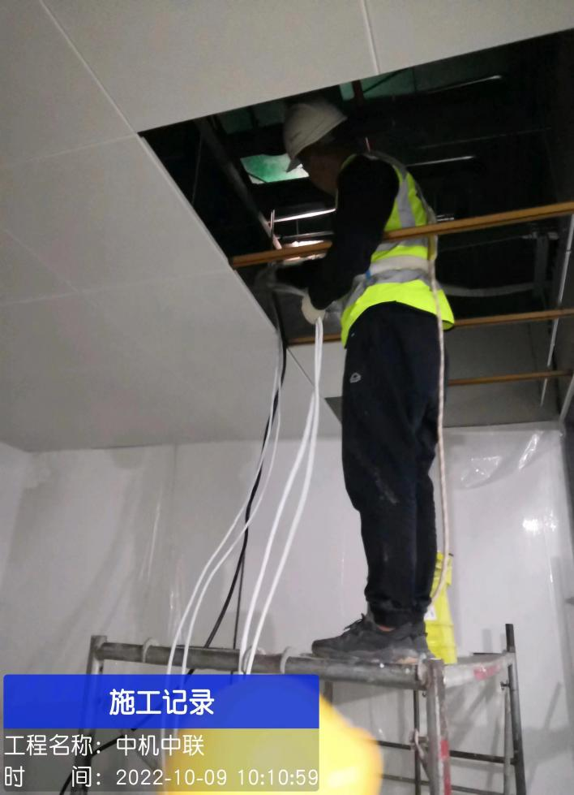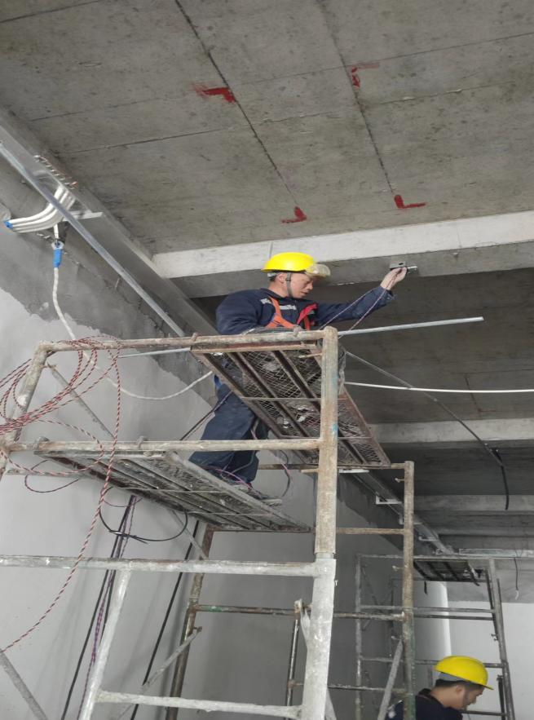  2、火灾伤害预防：  现场了解：公司制订了火灾预防管理规定、应急管理规定。在楼层、及公共场所均设置了消防栓、灭火器、消防通道、楼梯、消防报警器、应急疏散指示灯等。  现场查看，机房作业时配置有灭火器且完好。  现场查看，公司办公地点楼层，消防逃生通道畅通，办公室设置了烟雾感应器，现场打开消防栓，能供水，压力明显。  现场查看，火灾伤害预防管理基本符合要求。  另查，公司定期组织安全教育培训，同时在进行新项目实施前对各级人员进行安全教育培训，提供有中机建筑科技大夏项目数据中心专业分包项目施工技术安全交底和班前安全活动记录，见下:  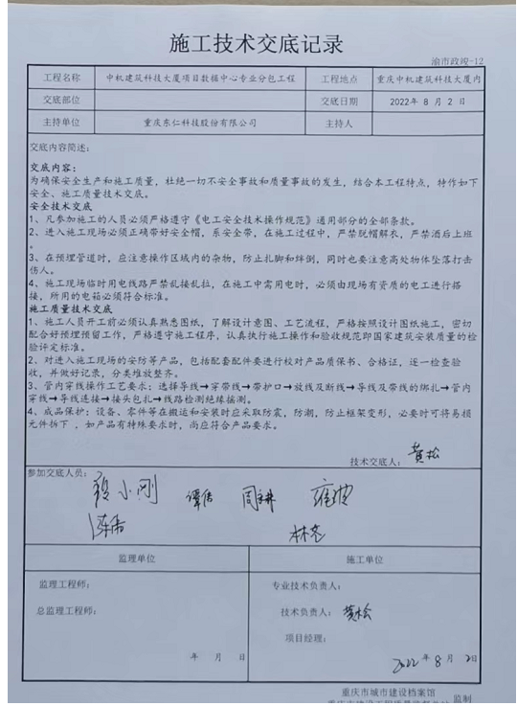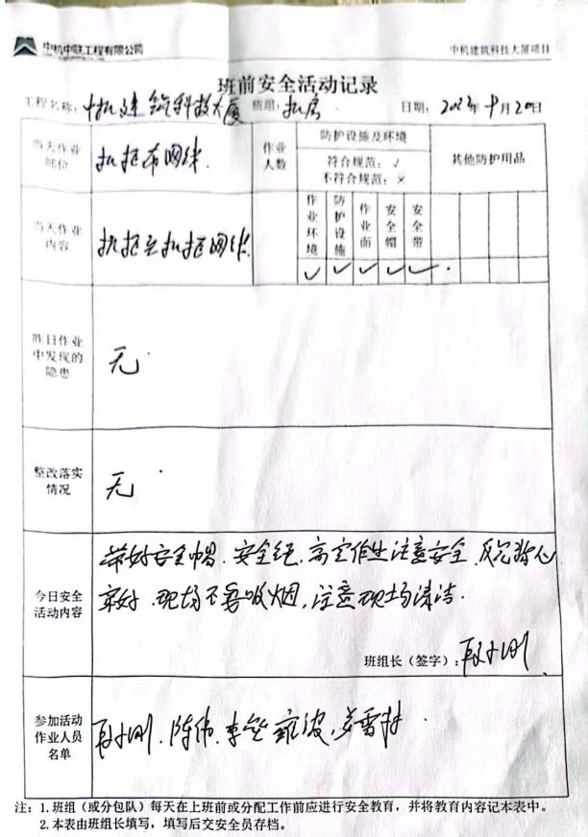 | 符合
应急准备和响应 | EO:8.2 | 查见：《应急准备和响应程序》、《消防与疏散演习实施方案》  技术部人员在行政部组织下，参加了公司组织的“火灾消防知识培训”。  查见：消防演练实况记录：技术部相关人员参加了2022年6月12日在公司办公区由行政部组织的公司办公室因电路短路,导致火灾的消防演练活动。  查，现场对应，公司员工的安全逃生意识有明显的改善和较大提高。锻炼了应急机能的能力；同时完善了公司环境管理制度，提高了公司安全防火和应急的实战技能。同时使员工掌握了灭火器材的使用。应急预案适宜，暂不修改。  现场查看,消防设施配置完整，完好。 | 符合
说明：不符合标注N

